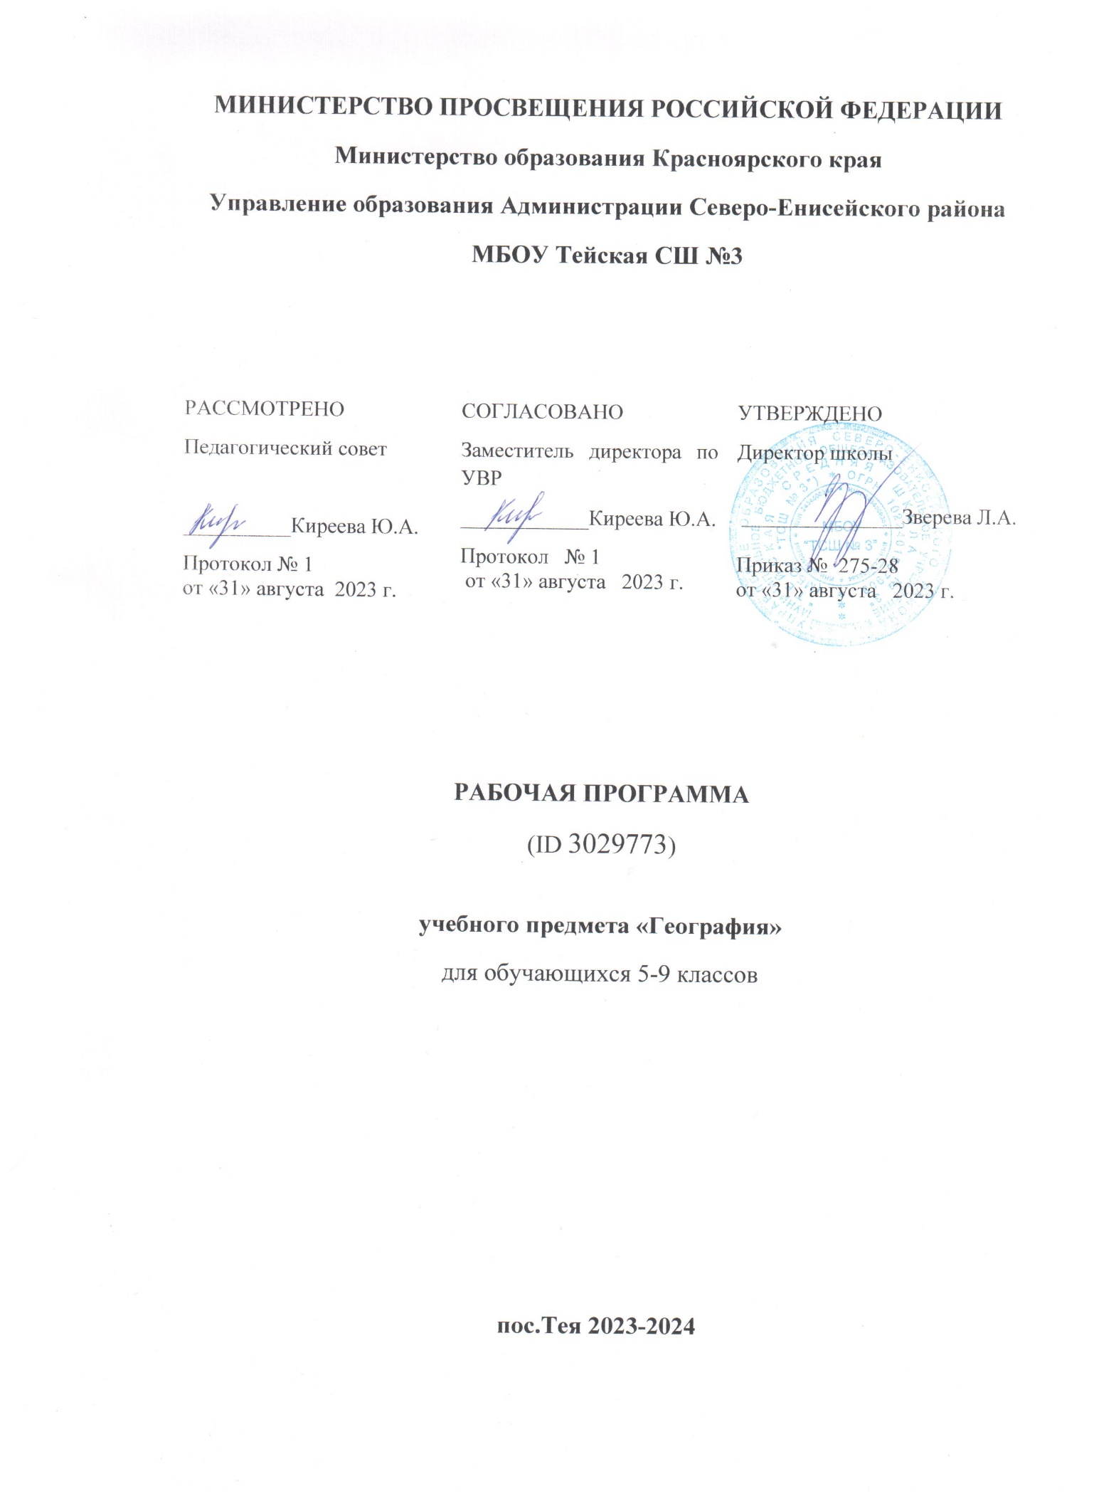

География
- Планируемые результаты освоения учебного предмета, курса.
личностные:
Программа позволяет добиваться следующих результатов освоения образовательной программы основного общего образования:
личностные:
у учащихся будут сформированы:
1) ответственное отношение к учению;
2) готовность и способность обучающихся к саморазвитию и самообразованию на основе мотивации к обучению и познанию;
3) умение ясно, точно, грамотно излагать свои мысли в устной и письменной речи, понимать смысл поставленной задачи, выстраивать аргументацию, приводить примеры и контрпримеры;
4) начальные навыки адаптации в динамично изменяющемся мире;
5) экологическая культура: ценностное отношение к природному миру, готовность следовать нормам природоохранного, здоровьесберегающего поведения;
6) формирование способности к эмоциональному восприятию языковых объектов, лингвистических и литературоведческих задач, их решений, рассуждений;
7) умение контролировать процесс и результат учебной деятельности;
у учащихся могут быть сформированы:
1) первоначальные представления о филологической науке как сфере человеческой деятельности, об этапах её развития, о её значимости для развития цивилизации;
2) коммуникативная компетентность в общении и сотрудничестве со сверстниками в образовательной, учебно-исследовательской, творческой и других видах деятельности;
3) критичность мышления, умение распознавать логически некорректные высказывания, отличать гипотезу от факта;
4) креативность мышления, инициативы, находчивости, активности при решении филологических задач;
учащихся должны быть сформированы:
1. воспитание российской гражданской идентичности: патриотизма, любви и уважения к Отечеству, чувства гордости за свою Родину; осознание единства географического пространства России как единой среды проживания населяющих ее народов, определяющей общность их исторических судеб; осознание своей этнической принадлежности, усвоение гуманистических и традиционных ценностей многонационального российского общества; воспитание чувства ответственности и долга перед Родиной.
2. Формирование ответственного отношения к учению, готовности и способности учащихся к саморазвитию и самообразованию на основе мотивации к обучению и познанию, осознанному выбору и построению дальнейшей индивидуальной траектории образования на базе ориентировки в мире профессий и профессиональных предпочтений с учетом устойчивых познавательных интересов;

3.Формирование личностных представлений о целостности природы, населения и хозяйства Земли.
4. Формирование уважительного отношения к истории, культуре, национальным особенностям, традициям и образу жизни других народов; осознанной доброжелательности к другому человеку, его мнению, мировоззрению, культуре, языку, вере
5. Осознание социальных норм, правил поведения, ролей и форм социальной жизни в группах и сообществах, участие в школьном самоуправлении и общественной жизни в пределах возрастных компетенций с учетом региональных, этнокультурных , социальных и экономических особенностей
6. Развитие морального сознания и компетентности в решении нравственных чувств и нравственного поведения, осознанного и ответственного отношения к собственным поступкам
7. Формирование коммуникативной компетентности в общении и сотрудничестве со сверстниками, старшими и младшими в процессе образовательной, общественно полезной, учебно - исследовательской, творческой и других видов деятельности
8. Формирование ценности здорового и безопасного образа жизни; усвоения правил индивидуального и коллективного безопасного поведения в чрезвычайных ситуациях, угрожающих жизни и здоровью людей, правил поведения на транспорте и на дорогах
9. Формирование экологического сознания на основе признания ценности жизни во всех ее проявлениях и необходимости ответственного, бережного отношения к окружающей среде и рационального природопользования
10. Осознание значения семьи в жизни человека и общества, ценности семейной жизни, уважительного и заботливого отношения к членам своей семьи
11. Развитие эмоционально - ценностного отношения к природе, эстетического сознания через освоение художественного наследия народов России и мира, творческой деятельности эстетического характера.

метапредметные:
регулятивные
учащиеся научатся:
1) формулировать и удерживать учебную задачу;
2) выбирать действия в соответствии с поставленной задачей и условиями её реализации;
3) планировать пути достижения целей, осознанно выбирать наиболее эффективные способы решения учебных и познавательных задач;
4) предвидеть уровень усвоения знаний, его временных характеристик;
5) составлять план и последовательность действий;
6) осуществлять контроль по образцу и вносить необходимые коррективы;
7) адекватно оценивать правильность или ошибочность выполнения учебной задачи, её объективную трудность и собственные возможности её решения;
8) сличать способ действия и его результат с заданным эталоном с целью обнаружения отклонений и отличий от эталона;
учащиеся получат возможность научиться:
1) определять последовательность промежуточных целей и соответствующих им действий с учётом конечного результата;
2) предвидеть возможности получения конкретного результата при решении задач;
3) осуществлять констатирующий и прогнозирующий контроль по результату и по способу действия;
4) выделять и формулировать то, что усвоено и, что нужно усвоить, определять качество и уровень усвоения;
5) концентрировать волю для преодоления интеллектуальных затруднений и физических препятствий;

познавательные
учащиеся научатся:
1) самостоятельно выделять и формулировать познавательную цель;
2) использовать общие приёмы решения задач;
3) применять правила и пользоваться инструкциями и освоенными закономерностями;
4) осуществлять смысловое чтение;
5) создавать, применять и преобразовывать знаково-символические средства, модели и схемы для решения задач;
6) самостоятельно ставить цели, выбирать и создавать алгоритмы для решения учебных литературоведческих проблем;
7) понимать сущность алгоритмических предписаний и уметь действовать в соответствии с предложенным алгоритмом;
8) понимать и использовать средства наглядности (рисунки, схемы и др.) для иллюстрации, интерпретации, аргументации;
9) находить в различных источниках информацию, необходимую для решения филологических проблем, и представлять её в понятной форме; принимать решение в условиях неполной и избыточной, точной и вероятностной информации

учащиеся получат возможность научиться:
1) устанавливать причинно-следственные связи; строить логические рассуждения, умозаключения (индуктивные, дедуктивные и по аналогии) и выводы;
2) формировать учебную и общепользовательскую компетентности в области использования информационно-коммуникационных технологий (ИКТ-компетентности);
3) видеть филологическую задачу в других дисциплинах, в окружающей жизни;
4) выдвигать гипотезы при решении учебных задач и понимать необходимость их проверки;
5) планировать и осуществлять деятельность, направленную на решение задач исследовательского характера;
6) выбирать наиболее рациональные и эффективные способы решения задач;
7) интерпретировать информации (структурировать, переводить сплошной текст в таблицу, презентовать полученную информацию, в том числе с помощью ИКТ);
8) оценивать информацию (критическая оценка, оценка достоверности);
9) устанавливать причинно-следственные связи, выстраивать рассуждения, обобщения.

коммуникативные
учащиеся научатся:
1) организовывать учебное сотрудничество и совместную деятельность с учителем и сверстниками: определять цели, распределять функции и роли участников;
2) взаимодействовать и находить общие способы работы; работать в группе: находить общее решение и разрешать конфликты на основе согласования позиций и учёта интересов; слушать партнёра; формулировать, аргументировать и отстаивать своё мнение;
3) прогнозировать возникновение конфликтов при наличии разных точек зрения;
4) разрешать конфликты на основе учёта интересов и позиций всех участников;
5) координировать и принимать различные позиции во взаимодействии;
6) аргументировать свою позицию и координировать её с позициями партнёров в сотрудничестве при выработке общего решения в совместной деятельности.

Предметные результаты обучения
Учащийся должен уметь:
показывать материки и части света;
приводить примеры материковых, вулканических, коралловых островов;
давать характеристику карты; читать и анализировать карту;
называть и показывать по карте крупные формы рельефа и объяснять зависимость крупных форм рельефа от строения земной коры;
объяснять зональность в распределении температуры воздуха, атмосферного давления, осадков;
называть типы воздушных масс и некоторые их характеристики;
делать простейшие описания климата отдельных климатических поясов;
показывать океаны и некоторые моря, течения, объяснять изменения свойств океанических вод;
приводить примеры влияния Мирового океана на природу материков;
приводить примеры природных комплексов; составлять простейшие схемы взаимодействия природных комплексов.
рассказывать об основных путях расселения человека по материкам, главных областях расселения, разнообразии видов хозяйственной деятельности людей; читать комплексную карту; показывать наиболее крупные страны мира.
показывать на карте и называть океаны и материки, определять их географическое положение, определять и называть некоторые отличительные признаки отдельных океанов и материков как крупных природных комплексов;
показывать на карте наиболее крупные и известные географические объекты на материках (горы, возвышенности, реки, озера и т. д.) и в океанах (моря, заливы, проливы, острова, полуострова);
описывать отдельные природные комплексы с использованием карт;
показывать наиболее крупные государства на материках;
уметь давать описания природы и основных занятий населения, используя карты атласа;
приводить примеры воздействия и изменений природы на материках под влиянием деятельности человека.
приводить примеры, подтверждающие закономерности географической оболочки – целостность, ритмичность, зональность;
объяснять их влияние на жизнь и деятельность человека; называть разные виды природных ресурсов; приводить примеры влияния природы на условия жизни людей.
.

- Содержание программы.
9 класс 68 ч.

Введение (2 ч)
Что изучают в курсе географии материков и океанов? Материки (континенты) и острова. Части света.
Как люди открывали и изучали Землю. Основные этапы накопления знаний о Земле.
Источники географической информации. Карта — особый источник географических знаний. Географические методы изучения окружающей среды. Карта — особый источник географических знаний. Виды карт. Различие географических карт по охвату территории и масштабу. Различие карт по содержанию. Методы географических исследований.
Практические работы. 1. Группировка карт учебника и атласа по разным признакам.
Предметные результаты обучения
Учащийся должен уметь:
Показывать материки и части света;
Приводить примеры материковых, вулканических, коралловых островов;
давать характеристику карты; читать и анализировать карту.
Главные особенности природы Земли (9ч)
Литосфера и рельеф Земли (2 ч)
Происхождение материков и океанов. Происхождение Земли. Строение материковой и океанической земной коры. Плиты литосферы. Карта строения земной коры. Сейсмические пояса Земли.
Рельеф земли. Взаимодействие внутренних и внешних сил — основная причина разнообразия рельефа. Размещение крупных форм рельефа на поверхности Земли.
Практические работы. 2. Чтение карт, космических и аэрофотоснимков материков. Описание по карте рельефа одного из материков. Сравнение рельефа двух материков, выявление причин сходства и различий (по выбору).
Атмосфера и климаты Земли (2 ч)
Распределение температуры воздуха и осадков на Земле. Воздушные массы. Климатические карты. Распределение температуры воздуха на Земле. Распределение поясов атмосферного давления на Земле. Постоянные ветры. Воздушные массы. Роль воздушных течений в формировании климата.
Климатические пояса Земли. Основные климатические пояса. Переходные климатические пояса. Климатообразующие факторы.
Практические работы. 3. Характеристика климата по климатическим картам. 4. Сравнительное описание основных показателей климата различных климатических поясов одного из материков; оценка климатических условий материка для жизни населения.
Гидросфера. Мировой океан – главная часть гидросферы (2 ч)
Воды Мирового океана. Схема поверхностных течений. Роль океана в жизни Земли. Происхождение вод Мирового океана. Свойства вод океана. Льды в океане. Водные массы. Схема поверхностных течений.
Жизнь в океане. Взаимодействие океана с атмосферой и сушей. Разнообразие морских организмов. Распространение жизни в океане. Биологические богатства океана. Взаимодействие океана с атмосферой и сушей.
Географическая оболочка (3 ч)
Строение и свойства географической оболочки.
Строение географической оболочки. Свойства географической оболочки. Круговорот веществ и энергии. Роль живых организмов в формировании природы.
Природные комплексы суши и океана. Природные комплексы суши. Природные комплексы океана. Разнообразие природных комплексов.
Природная зональность. Что такое природная зона? Разнообразие природных зон. Закономерности размещения природных зон на Земле. Широтная зональность. Высотная поясность.

Практические работы. 5. Анализ карт антропогенных ландшафтов; выявление материков с самыми большими ареалами таких ландшафтов.
Предметные результаты обучения
Учащийся должен уметь:
называть и показывать по карте крупные формы рельефа и объяснять зависимость крупных форм рельефа от строения земной коры;
объяснять зональность в распределении температуры воздуха, атмосферного давления, осадков;
называть типы воздушных масс и некоторые их характеристики;
делать простейшие описания климата отдельных климатических поясов;
показывать океаны и некоторые моря, течения, объяснять изменения свойств океанических вод;
приводить примеры влияния Мирового океана на природу материков;
приводить примеры природных комплексов; составлять простейшие схемы взаимодействия природных комплексов.
Население Земли (3 ч)
Численность населения Земли. Размещение населения. Факторы, влияющие на численность населения. Размещение людей на Земле.
Народы и религии мира. Этнический состав населения мира. Мировые и национальные религии.
Хозяйственная деятельность людей. Городское и сельское население. Основные виды хозяйственной деятельности людей. Их влияние на природные комплексы. Комплексные карты. Городское и сельское население. Культурно-исторические регионы мира. Многообразие стран, их основные типы.
Практические работы. 6. Сравнительное описание численности, плотности и динамики населения материков и стран мира. 7. Моделирование на контурной карте размещения крупнейших этносов и малых народов, а также крупных городов.
Предметные результаты обучения
Учащийся должен уметь:
рассказывать об основных путях расселения человека по материкам, главных областях расселения, разнообразии видов хозяйственной деятельности людей; читать комплексную карту; показывать наиболее крупные страны мира.
Океаны и материки (50 ч)
Океаны (2 ч)
Тихий, Индийский, Атлантический и Северный Ледовитый океаны. Особенности географического положения. Из истории исследования океанов. Особенности природы. Виды хозяйственной деятельности в каждом из океанов.
Практические работы. 8. Выявление и отражение на контурной карте транспортной, промысловой, сырьевой, рекреационной и других функций одного из океанов (по выбору). 9. Описание по картам и другим источникам информации особенностей географического положения, природы и населения одного из крупных островов (по выбору).
Южные материки (1 ч)
Общие особенности природы южных материков.
Особенности географического положения южных матери ков. Общие черты рельефа. Общие особенности климата внутренних вод. Общие особенности расположения природных зон. Почвенная карта.
Африка (10 ч)
Географическое положение. Исследования Африки
Географическое положение. Исследование Африки зарубежными путешественниками. Исследование Африки русскими путешественниками и учеными.
Рельеф и полезные ископаемые. Основные формы рельефа. Формирование рельефа под влиянием внутренних и внешних процессов. Размещение месторождений полезных ископаемых.
Климат. Внутренние воды. Климатические пояса Африки. Внутренние воды Африки. Основные речные системы. Значение рек и озер в жизни населения.
Природные зоны. Проявление широтной зональности на материке. Основные черты природных зон.
Влияние человека на природу. Заповедники и национальные парки. Влияние человека на природу. Стихийные бедствия. Заповедники и национальные парки.
Население. Население Африки. Размещение населения. Колониальное прошлое материка.
Страны Северной Африки. Алжир. Общая характеристика региона. Географическое положение, природа, население, хозяйство Алжира.
Страны Западной и Центральной Африки. Нигерия. Общая характеристика региона. Географическое положение, природа, население, хозяйство Нигерии.
Страны Восточной Африки. Эфиопия. Общая характеристика региона. Географическое положение, природа, население, хозяйство Эфиопии.
Страны Южной Африки. Южно-Африканская Республика. Общая характеристика региона. Географическое положение, природа, население, хозяйство Южно-Африканской Республики.
Практические работы. 10. Определение по картам природных богатств стран Центральной Африки. 11. Определение по картам основных видов деятельности населения стран Южной Африки. 12. Оценка географического положения, планировки и внешнего облика крупнейших городов Африки.

Австралия и Океания (5 ч)
Географическое положение Австралии. История открытия. Рельеф и полезные ископаемые. Своеобразие географического положения материка. История открытия и исследования. Особенности рельефа. Размещение месторождений полезных ископаемых.
Климат Австралии. Внутренние воды. Факторы, определяющие особенности климата материка. Климатические пояса и области. Внутренние воды.
Природные зоны Австралии. Своеобразие органического мира. Проявление широтной зональности в размещении природных зон. Своеобразие органического мира.
Австралийский Союз. Население. Хозяйство Австралийского Союза. Изменение природы человеком.
Океания. Природа, население и страны. Географическое положение. Из истории открытия и исследования. Особенности природы. Население и страны. Памятники природного и культурного наследия.
Практические работы. 13. Сравнительная характеристика природы, населения и его хозяйственной деятельности двух регионов Австралии (по выбору).
Южная Америка (7 ч)
Географическое положение. Из истории открытия и исследования материка. Географическое положение. История открытия и исследования материка.
Рельеф и полезные ископаемые. История формирования основных форм рельефа материка. Закономерности размещения равнин и складчатых поясов, месторождений полезных ископаемых.
Климат. Внутренние воды. Климатообразующие факторы. Климатические пояса и области. Внутренние воды. Реки как производные рельефа и климата материка.
Природные зоны. Своеобразие органического мира материка. Высотная поясность в Андах. Изменения природы материка под влиянием деятельности человека. Охрана природы.
Население. История заселения материка. Численность, плотность, этнический состав населения. Страны.
Страны востока материка. Бразилия. Географическое положение, природа, население, хозяйство Бразилии и Аргентины.
Страны Анд. Перу. Своеобразие природы Анд. Географическое положение, природа, население, хозяйство Перу.
Практические работы. 14. Составление описания природы, населения, географического положения крупных городов Бразилии или Аргентины. 15. Характеристика основных видов хозяйственной деятельности населения Андских стран.
Антарктида (1 ч)
Географическое положение. Открытие и исследование Антарктиды. Природа. Географическое положение. Антарктика. Открытие и первые исследования. Современные исследования Антарктиды. Ледниковый покров. Подледный рельеф. Климат. Органический мир. Значение современных исследований Антарктики.
Практические работы. 16. Определение целей изучения южной полярной области Земли. Составление проекта использования природных богатств материка в будущем.
Северные материки (1ч)
Общие особенности природы северных материков.
Географическое положение. Общие черты рельефа. Древнее оледенение. Общие черты климата и природных зон.
Северная Америка (7 ч)
Географическое положение. Из истории открытия и исследования материка. Географическое положение. Из истории открытия и исследования материка. Русские исследования Северо-Западной Америки.
Рельеф и полезные ископаемые. Основные черты рельефа материка. Влияние древнего оледенения на рельеф. Закономерности размещения крупных форм рельефа и месторождений полезных ископаемых.
Климат. Внутренние воды. Климатообразующие факторы. Климатические пояса и области. Внутренние воды. Реки как производные рельефа и климата материка.
Природные зоны. Население. Особенности распределения природных зон на материке. Изменение природы под влиянием деятельности человека. Население.
Канада. Географическое положение, природа, население, хозяйство, заповедники и национальные парки Канады.
Соединенные Штаты Америки. Географическое положение, природа, население, хозяйство, памятники природного и культурного наследия США.
Средняя Америка. Мексика. Общая характеристика региона. Географическое положение, природа, население, хозяйство Мексики.
Практические работы. 17. Характеристика по картам основных видов природных ресурсов Канады, США и Мексики. 18. Выявление особенностей размещения населения, а также географического положения, планировки и внешнего облика крупнейших городов Канады, США и Мексики.
Евразия (16 ч)
Географическое положение. Исследования Центральной Азии. Особенности географического положения. Очертания берегов. Исследования Центральной Азии.
Особенности рельефа, его развитие. Особенности рельефа Евразии, его развитие. Области землетрясений и вулканов. Основные формы рельефа. Полезные ископаемые.
Климат. Внутренние воды. Факторы, формирующие климат материка. Климатические пояса. Влияние климата на хозяйственную деятельность населения. Внутренние воды, их распределение. Реки. Территории внутреннего стока. Озера. Современное оледенение. Многолетняя мерзлота.
Природные зоны. Народы и страны Евразии. Расположение и характеристика природных зон. Высотные пояса в Гималаях и Альпах. Народы Евразии. Страны.
Страны Северной Европы. Состав региона. Природа. На-селение. Хозяйство. Комплексная характеристика стран региона.
Страны Западной Европы. Общая характеристика региона. Географическое положение, природа, население, хозяйство, объекты всемирного наследия Великобритании, Франции и Германии.
Страны Восточной Европы. Общая характеристика региона. Польша, Чехия, Словакия, Венгрия. Румыния и страны Балканского полуострова. Страны Балтии. Белоруссия. Украина. Молдавия.
Страны Южной Европы. Италия. Общая характеристика региона. Географическое положение, природа, население, хозяйство Италии. Памятники всемирного наследия региона.
Страны Юго-Западной Азии. Общая характеристика региона. Географическое положение, природа, население, хозяйство Армении, Грузии и Азербайджана.
Страны Центральной Азии. Общая характеристика региона. Географическое положение, природа, население, хозяйство Казахстана, Узбекистана, Киргизии, Таджикистана, Туркмении и Монголии.
Страны Восточной Азии. Общая характеристика региона. Географическое положение, природа, население, хозяйство, памятники всемирного наследия Китая и Японии.
Страны Южной Азии. Индия. Общая характеристика региона. Географическое положение, природа, население, хозяйство Индии.
Страны Юго-Восточной Азии. Индонезия. Общая характеристика региона. Географическое положение, природа, население, хозяйство Индонезии.
Практические работы. 19. Составление «каталога» народов Евразии по языковым группам. 20. Описание видов хозяйственной деятельности населения стран Северной Европы, связанных с океаном. 21. Сравнительная характеристика Великобритании, Франции и Германии. 22. Группировка стран Юго-Западной Азии по различным признакам.
23. Составление описания географического положения крупных городов Китая, обозначение их на контурной карте.
24. Моделирование на контурной карте размещения природных богатств Индии.
Предметные результаты обучения
Учащийся должен уметь:
показывать на карте и называть океаны и материки, определять их географическое положение, определять и называть некоторые отличительные признаки отдельных океанов и материков как крупных природных комплексов;
показывать на карте наиболее крупные и известные географические объекты на материках (горы, возвышенности, реки, озера и т. д.) и в океанах (моря, заливы, проливы, острова, полуострова);
описывать отдельные природные комплексы с использованием карт;
показывать наиболее крупные государства на материках;
уметь давать описания природы и основных занятий населения, используя карты атласа;
приводить примеры воздействия и изменений природы на материках под влиянием деятельности человека.
Географическая оболочка — наш дом (4 ч)
Закономерности географической оболочки. Закономерности географической оболочки: целостность, ритмичность, зональность.
Взаимодействие природы и общества. Значение природных богатств. Влияние природы на условия жизни людей. Воздействие человека на природу. Необходимость международного сотрудничества в использовании природы и ее охране. Практические работы. 25. Моделирование на контурной карте размещения основных видов природных богатств материков и океанов. 26. Составление описания местности; выявление ее геоэкологических проблем и путей сохранения и улучшения качества окружающей среды; наличие памятников природы и культуры.
Предметные результаты обучения
Учащийся должен уметь:
приводить примеры, подтверждающие закономерности географической оболочки — целостность, ритмичность, зональность;
объяснять их влияние на жизнь и деятельность человека; называть разные виды природных ресурсов; приводить примеры влияния природы на условия жизни людей.

III.Тематическое планирование.
7 класс

№  п/п | Содержание раздела (темы) | Кол-во часов | Выполнение практической части
 |  |  | Практические работы
1 | Введение | 2 | 1
2 | Главные особенности природы Земли | 9 | 4
3 | Население Земли | 3 | 2
4 | Океаны и материки | 50 | 16
5 | Географическая оболочка – наш дом | 4 | 2
 | ИТОГО | 68

Приложение 1.
Календарно-тематическое планирование по географии.
7 класс.
№ урока | Наименование темы | Количество часов | Дата
 | Введение | 2 | План | Факт
 | Что изучают в курсе географии материков и океанов? Как люди открывали и изучали Землю | 1 | 5.09
 | Источники географической информации. Карта—особый источник географических знаний. Географические методы изучения окружающей среды. Практич. работа. 1. Группировка карт учебника и атласа по разным признакам | 1 | 7.09
 | Главные особенности природы Земли | 9
3. | Происхождение материков и океанов | 1 | 12.09
4. | Рельеф Земли. Практич. работа. 2. Чтение карт, космических и аэрофотоснимков материков. Описание по карте рельефа одного из материков. Сравнение рельефа двух материков, выявление причин сходства и различий (по выбору) | 1 | 14.09
5. | Распределение температуры воздуха и осадков на Земле. Воздушные массы | 1 | 19.09
6. | Климатические пояса Земли. Практич. работы. 3. Характеристика климата по климатическим картам. 4. Сравнительное описание основных показателей климата различных климатических поясов одного из материков; оценка климатических условий материка для жизни населения | 1 | 21.09
7. | Воды Мирового океана. Схема поверхностных течений. | 1 | 26.09
8. | Жизнь в океане. Взаимодействие океана с атмосферой и сушей | 1 | 28.09
9. | Строение и свойства географической оболочки | 1 | 3.10
10. | Природные комплексы суши и океана | 1 | 5.10
11. | Природная зональность Практич. работа. 5. Анализ карт антропоген-ных ландшафтов. Выявление материков с самыми большими ареалами таких ландшафтов. | 1 | 10.10
 | Население Земли | 3
12. | Численность населения Земли. Размещение населения. Практич. работа. 6. Сравнительное описание численности, плотности и динамики населения материков и стран мира | 1 | 12.10
13. | Народы и религии мира, Практич. работа. 7. Моделирование на контурной карте размещения крупнейших этносов и малых народов, а также крупных городов | 1 | 17.10
14. | Хозяйственная деятельность людей. Городское и сельское население. | 1 | 19.10
 | Океаны и материки | 50
15. | Тихий океан. Индийский океан. | 1 | 24.10
16. | Атлантический океан. Северный Ледовитый океан. Практич. работа. 8. Выявление и отражение на контурной карте транспортной, промысловой, сырьевой рекреационной и других функций одного из океанов (по выбору). 9. Описание по картам и другим источникам информации особенностей географического положения, природы и населения одного из крупных островов | 1 | 26.10
17. | Общие особенности природы южных материков | 1 | 7.11
18. | Географическое положение. Исследование Африки | 1 | 9.11
19. | Рельеф и полезные ископаемые | 1 | 14.11
20. | Климат. Внутренние воды | 1 | 16.11
21. | Природные зоны | 1 | 21.10
22. | Влияние человека на природу. Заповедники и национальные парки. | 1 | 23.11
23. | Население | 1 | 28.11
24. | Страны Северной Африки. Алжир. | 1 | 30.11
25. | Страны Западной и Центральной Африки. Нигерия. Практич. работа. 10. Определение по картам природных богатств стран Центральной Африки | 1 | 5.12
26. | Страны Восточной Африки. Эфиопия. | 1 | 7.12
27. | Страны Южной Африки. ЮАР. Практич. работы. 11. Определение по картам основных видов хозяйственной деятельности населения стран Юж. Африки. 12. Оценка географического положения, планировки и внешнего облика крупнейших городов Африки | 1 | 12.12
28. | Географическое положение Австралии. История открытия. Рельеф и полезные ископаемые | 1 | 14.12
29. | Климат Австралии. Внутренние воды | 1 | 19.12
30. | Природные зоны Австралии. Своеобразие органического мира | 1 | 21.12
31. | Австралийский Союз. Практич. работа. 13. Сравнительная характеристика природы, населения и его хозяйственной деятельности двух регионов Австралии (по выбору | 1 | 26.12
32. | Океания. Природа, население и страны | 1 | 28.12
33. | Географическое положение Южной Америки. Из истории открытия и исследования материка | 1 | 9.01
34. | Рельеф и полезные ископаемые Южной Америки | 1 | 11.01
35. | Рельеф и полезные ископаемые Южной Америки | 1 | 16.01
36. | Природные зоны Южной Америки | 1 | 18.01
37. | Население Южной Америки | 1 | 23.01
38. | Страны востока материка. Бразилия. Практич. работа. 14. Составление описания природы, населения, географического положения крупных городов Бразилии или Аргентины | 1 | 25.01
39. | Страны Анд. Перу. Практич. работа. 15. Характеристика основных видов хозяйственной деятельности населения Андских стран | 1 | 30.01
40. | Географическое положение. Открытие и исследование Антарктиды. Природа. Практич. работа. 16. Определение целей изучения южной полярной области Земли. Составление проекта использования природных богатств материка в будущем | 1 | 1.02
41. | Общие особенности природы северных материков | 1 | 6.02
42. | Географическое положение Северной Америки. Из истории открытия и исследования материка | 1 | 8.02
43. | Рельеф и полезные ископаемые Северной Америки | 1 | 13.02
44. | Климат. Внутренние воды. Северной Америки | 1 | 15.02
45. | Природные зоны. Население Северной Америки | 1 | 20.02
46. | Канада | 1 | 22.02
47. | США | 1 | 27.02
48. | Средняя Америка. Мексика Практич. работы. 17. Характеристика по картам основных видов природных ресурсов Канады, США, Мексики. 18. Выявление особенностей размещения населения, а также географического положения, планировки и внешнего облика крупнейших городов Канады, США и Мексики | 1 | 29.02
49. | Географическое положение Евразии. Исследования Центральной Азии | 1 | 5.03
50. | Особенности рельефа Евразии, его развитие | 1 | 7.03
51. | Климат. Внутренние воды Евразии | 1 | 12.03
52. | Природные зоны. Народы и страны Евразии. Практич. работа. 19. Составление «каталога» народов Евразии по языковым группам | 1 | 14.03
53. | Страны Северной Европы. Практич. работа. 20. Описание видов хозяйственной деятельности населения стран Северной Европы, связанных с океаном | 1 | 19.03
54. | Страны Западной Европы. Великобритания | 1 | 21.03
55. | Франция. Германия. Практич. работа. 21. Сравнительная характеристика Великобритании, Франции и Германии | 1 | 4.04
56. | Страны Восточной Европы | 1 | 9.04
57. | Страны Восточной Европы (продолжение) | 1 | 11.04
58. | Страны Южной Европы. Италия | 1 | 16.04
59. | Страны Юго-Западной Азии. Практич. работа. 22. Группировка стран Юго-Западной Азии по различным признакам | 1 | 18.04
60. | Страны Центральной Азии | 1 | 23.04
61. | Страны Восточной Азии. Китай. Практич. работа. 23. Составление описания географического положения крупных городов Китая, обозначение их на контурной карте | 1 | 25.04
62. | Япония | 1 | 2.05
63. | Страны Южной Азии. Индия. Практич. работа. 24. Моделирование на контурной карте размещения природных богатств Индии | 1 | 7.05
64. | Страны Юго-Восточной Азии. Индонезия | 1 | 14.05
 | Географическая оболочка – наш дом | 4
65. | Закономерности географической оболочки | 1 | 16.05
66. | Взаимодействие природы и общества. Практич. работа. 25. Моделирование на контурной карте размещения основных видов природных богатств материков и океанов. 26. Составление описания местности: выявление ее геоэкологи-  ческих  проблем, путей сохранения и улучшения качества окружающей среды: наличие памятников природы и культуры | 1 | 21.05
67. | Резерв времени | 1 | 23.05
68. | Резерв времени | 1 | 23.05

Приложение 2
Контрольно-измерительные материалы по географии 7 класс
Административная контрольная работа по курсу географии материков и океанов 7 класс представлена в форме КИМов, составленых в формате ЕГЭ в двух вариантах и включают задания трех уровней сложности: А, В и С.
Часть А включает 18 заданий базового уровня. На вопрос предлагаются четыре варианта ответов, из которых верным может быть только один.
Часть В — более сложный уровень. 4 задания, представленные в этой группе, требуют от учащихся более глубоких знаний. Ответом к заданиям этой части является последовательность букв или цифр.
Часть С — уровень повышенной сложности. При выполнении этих заданий требуется применить практические навыки или дать развернутый ответ.
На выполнение административной контрольной работы по географии отводится 90 минут.
Разрешается использование атласов, калькуляторов, линейки.
Критерии оценивания
За правильный ответ на задания: части А — 1 балл; части В и С—2 балла.
Максимальный первичный балл- 30 баллов.
Если ученик правильно отвечает на 50—70% вопросов, то получает оценку «3», 70—90% правильных ответов — «4», 90—100% правильных ответов — «5».
Шкала пересчета первичного балла за выполнение
итоговой контрольной работы в отметку по пятибалльной шкале
Оценка по пятибалльной шкале | «2» | «3» | «4» | «5»
Общий балл | - 14 | 15-20 | 21-26 | 27-30

Вариант 1
ЧАСТЬ А
Часть А содержит 18 заданий с выбором ответа. К каждому заданию даётся четыре варианта ответа, только один из которых верный. При выполнении заданий этой части в бланке ответов № 1 под номером выполняемого вами задания (А1–А18) поставьте знак «×» в клеточке, номер которой соответствует номеру выбранного вами ответа.

А-1. Какой материк пересекается экватором в северной части?
1)Северная Америка
2) Южная Америка
3) Австралия
4)Евразия

А-2. Какой из перечисленных путешественников исследовал внутренние районы Африки?
1)  2) | Д. Ливингстон  Дж. Кук
3) | А. Веспуччи
4) | А. Макензи
А-3. Какой материк Земли самый сухой?
1) Евразия
2) Австралия
3) Африка
4) Южная Америка
А-4. Относительно устойчивые и выровненные участки земной коры, лежащие в основании современных материков, - это:
1) материковые отмели
2)платформы
3)сейсмические пояса
4)острова
А-5. Какая из перечисленных территорий расположена в пределах сейсмического пояса?

1) | остров Сахалин
2) | острова Новая Земля
3) | полуостров Таймыр
4) | полуостров Ямал
А-6. Какая из перечисленных горных систем самая протяженная?
1) Кордильеры
2) Урал
3) Альпы
4) Аппалачи
А-7. Какой буквой на карте обозначен вулкан Килиманджаро?
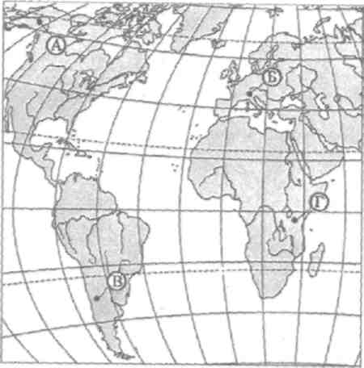
1) А 2) Б 3) В 4)Г

А-8. Для какого типа климата умеренного климатического пояса характерны самые низкие зимние температуры?

1) | морского
2) | умеренно- континентального
3) | резко- континентального
4) | муссонного

А-9. На какой из территорий, обозначенных буквами на карте Южной Америки, среднегодовое количество атмосферных осадков наибольшее?
1) А 2)Б 3) В 4)Г

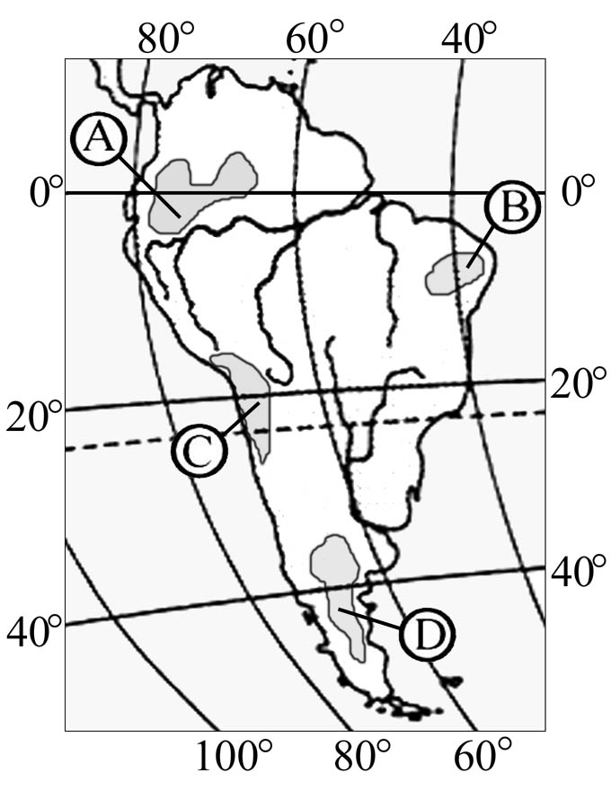
А-10. Какое из перечисленных морских течений действует в Тихом океане?
1) Гольфстрим 2) Бразильское 3) Гвинейское 4) Куросио.
А-11. В умеренном поясе к югу от лесной зоны расположена зона:
1) тайги
2) лесостепей и степей
3) лесотундр и тундр
4) высотной поясности
А-12. Соболь - животное, обитающее в природной зоне:
1) степей
2) тайги
3) пустынь
4) тундры
А-13. Укажите ошибку в сочетании «материк - животное».
I) Африка — гепард
2) Австралия — вомбат
3) Южная Америка - пума
4) Евразия — скунс
А-14. Укажите правильный вариант ответа. В Африке — вади, а в Австралии:
1) пуны
2) крики
3) самум
4) коала
А-15.. Какие координаты имеет самая восточная точка Африки?
1) 16° ю.ш.; 3° в.д.
2) 10° с.ш.; 51° в.д.
3) 51° с.ш.; 11° в.д.
4)16° с.ш.; 3° з.д.

А-16. По карте плотности населения определите, какая из названных территорий заселена больше?
1) Европа;
2) Южная Америка;
3)Австралия;
4)север Африки.
А-17. Родиной какого культурного растения является Африка?
1) кофе
2) каучуконосов
3) какао
4) чая
А-18.Одним из основных современных видов хозяйственной деятельности человека в тундре является:
1) заготовка леса
2) добыча полезных ископаемых
3) разведение скота
4) выращивание зерна
ЧАСТЬ В
Часть В содержит 4задания. Задания В-1, В-2 содержат по три правильных ответа. Ответом к заданиям этой части (В-3, В-14) является слово, последовательность букв или цифр. Впишите ответы сначала в текст работы, а затем перенесите их в бланк ответов № 1 справа от номера соответствующего задания, начиная с первой клеточки, без пробелов, запятых и других дополнительных символов. Каждую цифру или букву пишите в отдельной клеточке в соответствии с приведёнными в бланке образцами. Единицы измерения писать не нужно.

В-1. Определите, о какой природной зоне говорится:
«Характерны желтоземные и красноземные почвы. Субтропические вечнозеленые леса и кустарники. Характерные представители животного мира: гепарды, зебры, носороги, слоны».
В-2.Установите соответствие между строением земной коры и рельефом.
ГОРЫ ВОЗРАСТ СКЛАДЧАТОСТИ

1)Гималаи А. Мезозойский
2)Урал Б. Кайнозойский
3)Верхоянский хребет В. Герцинский

В-3. С помощью карты сравните среднегодовое количество осадков в точках, обозначенных на карте буквами А, Б, В. Расположите эти точки в порядке увеличения количества осадков, выпадающих в них.

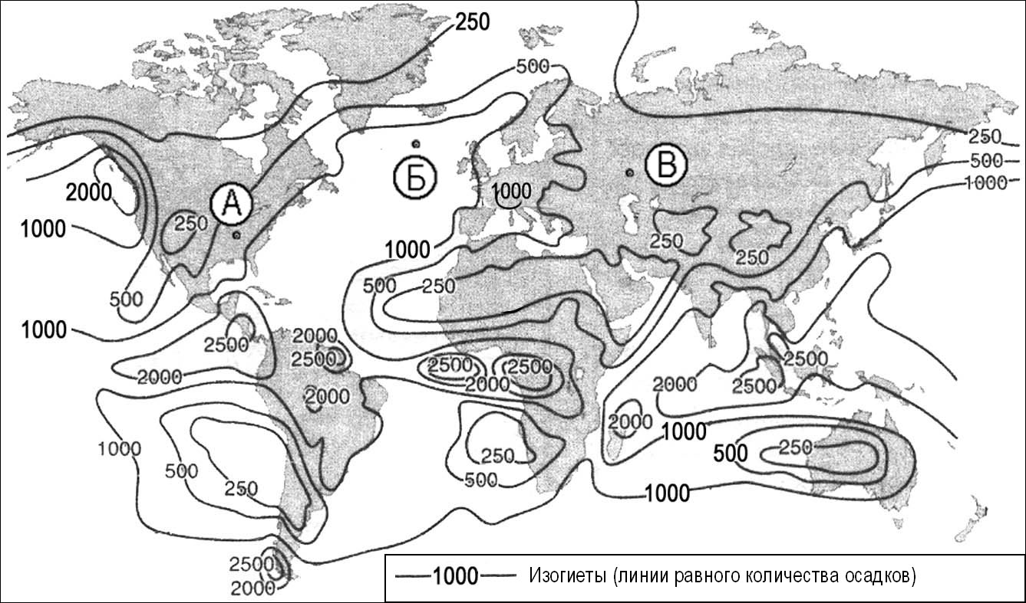

Запишите в таблицу получившуюся последовательность букв.

А) | А
Б) | Б
В) | В
Ответ:

В-4. Установите соответствие между заливом и его расположением на карте, обозначенным цифрой.

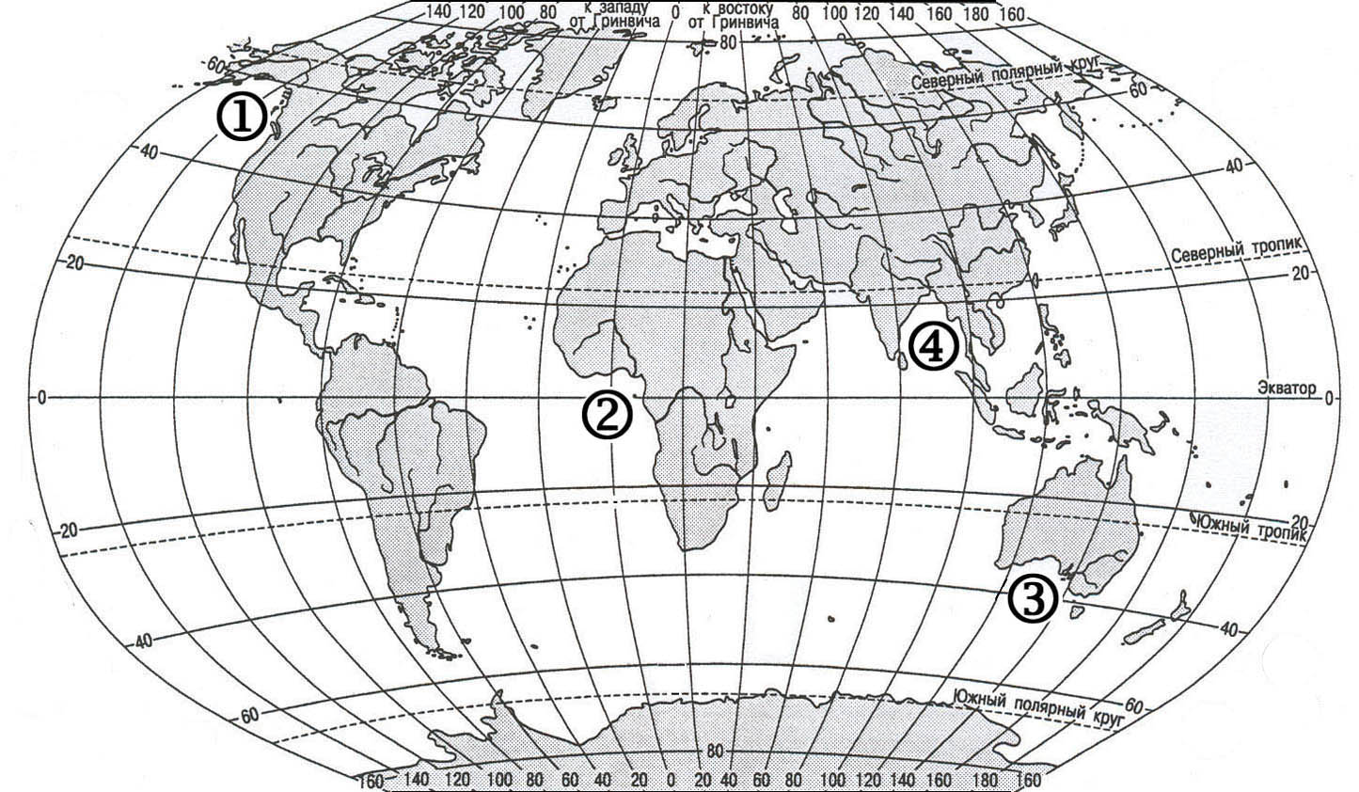

ЗАЛИВ |  | РАСПОЛОЖЕНИЕ НА КАРТЕ
А) Гвинейский  Б) Бенгальский  В) Аляска |  | 1) 1  2) 2  3) 3  4) 4

Запишите в таблицу цифры, соответствующие выбранным ответам.

Ответ: | А | Б | В

ЧАСТЬ С
Задания С требуют развёрнутого ответа. Запишите сначала номер задания, а затем полный ответ

С-1. Определите по карте расстояние на местности по прямой от родника до дома лесника. Полученный результат округлите до десятков метров. Ответ запишите цифрами.
Ответ: ___________________________ м.

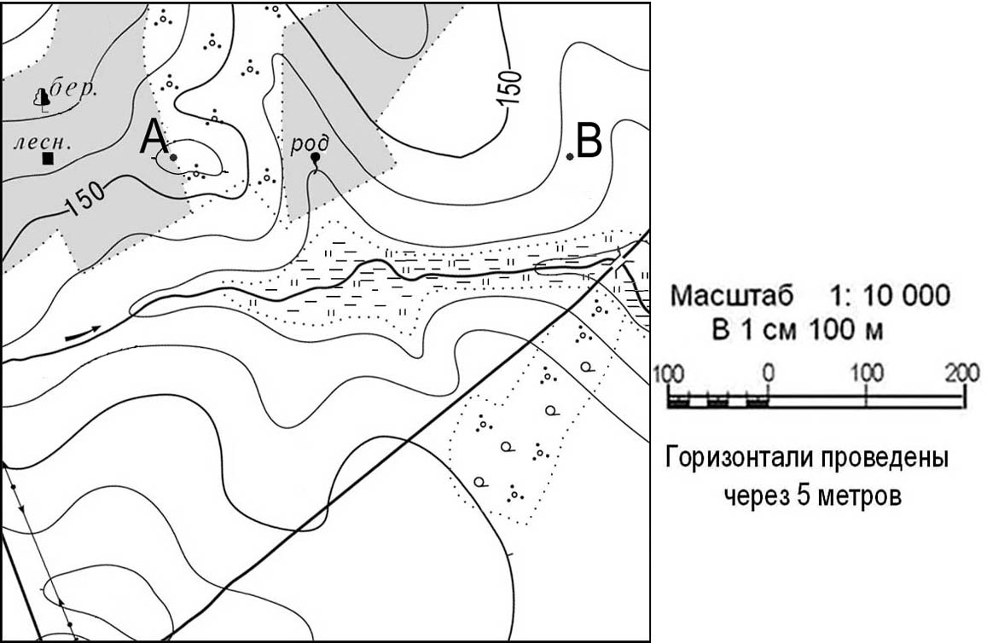

С-2. Определите страну по ее краткому описанию.
Это – одна из крупных по площади стран мира, имеет выход к трем океанам. На её территории находится одна из крайних точек материка, на котором она расположена. По суше граничит лишь с одной страной. Большая часть ее населения расположена вдоль южной границы. Страна богата разнообразными полезными ископаемыми, а также лесными, земельными, водными ресурсами.

